Szállítmánykezelés
https://devportal.posta.hu/api/7#/Shipment/post_shipments
https://devportal.posta.hu/sites/default/files/2021-10/MPLAPI_technikai_leiras_v23.pdf
https://devportal.posta.hu/dokumentacio

Folyamata

Napi folyamat
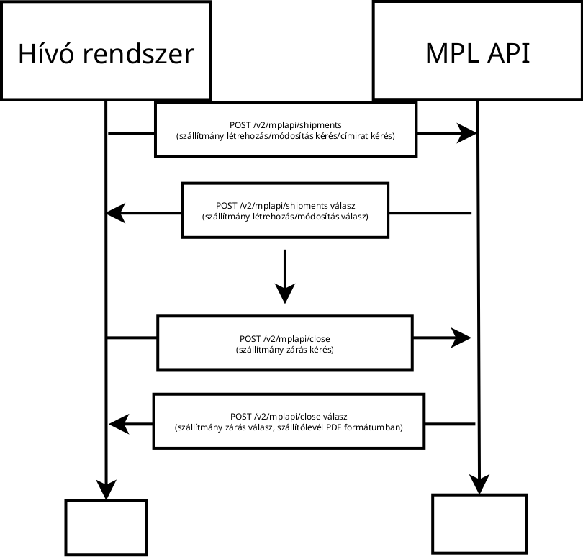

Csomagfeladás folyamata
Függetlenül attól, hogy belföldi és/vagy nemzetközi csomagokat adnak fel, a csomagok adatainak beküldése végén ún. zárást kell végrehajtani. Enélkül a csomagok nem adhatók fel. A csomagadatok beküldhetők egyesével szekvenciálisan, egy kérésben több csomag egyszerre, illetve nagyobb mennyiség esetén párhuzamosan is. Ez utóbbi esetben 5 szálnál többet ne használjanak a beküldés során.

eVIRben történő folyamat form-ról
- Szállítámy létrehozása
  - Sikeres küldés esetén:
    - Warningok kiírása a képernyőre
    - Küldeményazonosító(TrackingNumber) lementése.
    - TrackingNumberrel rendelkező, nem lezárt csomagok módosítása
      - Apin keresztül kitöröljük a régit, és újként felvesszük.
- Véglegesítés
  - Összes függőben lévő szállítmány lezárása
  - Felvétel után közvetlenül lezárjuk
    - Ekkor a címiratot visszaadjuk

Kérések

Csomagadatok beküldése (belföld)

Címzett adatai
- Címzett neve (kötelező)
- Irányítószám (kötelező)
- Település (kötelező)
- Címe (Kötelező, egy mezőbe irandó):
  - Közterület neve
  - Közterület jellege
  - Házszám
- Ügyféladat 1 (opcionális): szabadon megadható információ
- Ügyféladat 2 (opcionális): szabadon megadható információ
- Kézbesítés módja (kötelező választani) alapértelmezetten: Házhoz kézbesítés.
- Amennyiben a választás: Házhoz kézbesítés
  - Megjegyzés (opcionális)
  - Email cím (opcionális): a címzett e-mailben történő értesítéséhez nélkülözhetetlen
  - Telefonszám (opcionális) : a címzett SMS-ben történő értesítéséhez nélkülözhetetlen
- Amennyiben a választás: PostaPonti kézbesítés
  - Postapont neve (kötelező)
  - Megjegyzés (opcionális)
  - Email cím (kötelező) e-mail cím és címzett telefonszám közül az egyik kitöltése kötelező. A címzett e-mailben történő értesítéséhez nélkülözhetetlen.
  - Telefonszám (opcionális) e-mail cím és címzett telefonszám közül az egyik kitöltése kötelező. A címzett SMS-ben történő értesítéséhez nélkülözhetetlen.
- Amennyiben a választás: ** Postán maradó**
  - Postapont neve (kötelező):
  - Megjegyzés (opcionális)
  - Email cím (kötelező) e-mail cím és címzett telefonszám közül az egyik kitöltése kötelező. A címzett e-mailben történő értesítéséhez nélkülözhetetlen.
  - Telefonszám (opcionális) e-mail cím és címzett telefonszám közül az egyik kitöltése kötelező. A címzett SMS-ben történő értesítéséhez nélkülözhetetlen.
- Amennyiben a választás: Csomagautomata
  - Csomagautomata (kötelező)
  - Megjegyzés (opcionális)
  - Email cím (kötelező): A címzett e-mail-ben történő értesítéséhez nélkülözhetetlen.
  - Telefonszám (kötelező): A címzett SMS-ben történő értesítéséhez nélkülözhetetlen.

Küldemény adatok
- Tömeg (kötelező): a kézbesítendő csomag tömegét kell megadni grammban. (Ha a megadott érték meghaladja a kézbesítés mód és a megállapodás által meghatározott maximum értéket, nem engedjük elküldeni.)
- Méret (opcionális, Csomagautomata kézbesítési mód esetén kötelező): S Kicsi (31x7x25 cm) , M Közepes (50x16x31 cm) , L Nagy (50x35x31 cm)
- Értéknyilvánítás (opcionális): kitöltése az értéknyilvánítás többletszolgáltatás igénybevételét jelenti.
- Árufizetés (opcionális): kitöltése az árufizetés (utánvétel) többletszolgáltatás igénybevételét jelenti
- (Szállítási díj hozzáadása: a jelölő négyzettel határozható meg, hogy az árufizetés (utánvétel) összege tartalmazza-e a szállítási díjat. )
  - Megj: ilyet nem találtam az apiban
- Őrzési idő: „Házhoz kézbesítés” kézbesítési mód esetén 0-5-10 érték választható, alapértelmezetten 10 nap. Sikertelen kézbesítést követően ennyi ideig vehető át a csomag a postán. „Postán maradó”, „PostaPonti kézbesítés” és „Csomagautomata” kézbesítési mód esetén 5-10 nap választható, alapértelmezetten 10 nap.
- Fix kézbesítés dátuma (opcionális): a többletszolgáltatással a feladó meghatározhatja azt a fix napot, melyen a küldemény első kézbesítését megkísérli a Posta. A meghatározott nap legkorábban a feladást követő második, míg a legkésőbbi a tizedik munkanap lehet.
- Időablak (opcionális): értéke „Házhoz kézbesítés” kézbesítési mód esetén választható, választása az időablak többletszolgáltatás igénybevételét jelenti.
- Többletszolgáltatások (Csomagtípusonként váltózó mi vehető igénybe, lásd lentebb):
  - Garantált 1 munkanap / 1 munkanapos átfutási idő
  - Tértivevény: bármilyen csomagra igényelhető.
  - Saját kezébe: bármilyen csomagra igényelhető. Kizárja az alkalmi átvevő többletszolgáltatást.
  - Terjedelmes: Amennyiben a küldemény valamelyik mérete meghaladja a 100 cm-t vagy az összméret (hosszúság + szélesség + magasság) meghaladja a 180 cm-t, automatikusan kiválasztásra kerül a terjedelmes többletszolgáltatás.
  - Időablak: kizárja a szombati kézbesítés többletszolgáltatást. Használata együtt jár az 1 munkanapos időgarancia igénybevételével.
  - Alkalmi átvevő: kizárja a saját kezébe többletszolgáltatást.
  - Szombati kézbesítés: kizárja az időablakos és a fix napi kézbesítést.
  - Törékeny kezelés: bármilyen csomagra igényelhető.
  - Címzett fizet
  - Mérgek, halotti hamvak: különleges tartalom, halotti hamvak és mérgező anyagok szállítása, ÁSZF-ben meghatározott esetekben.

MPL Posta Csomag
- Tömeghatár: 20 Kg
- Mérethatár:
  - legkisebb: 120×175 mm
  - legnagyobb:
    - hosszúság 2 400 mm
    - összmérete: 3 000 mm
- Jellemző átfutási idő (munkanap): 2
- Időgarancia (munkanap): nincs
- Választható többletszolgáltatások:
  - Értéknyilvánítás
  - Terjedelmes
  - Tértivevény
  - Törékeny

MPL Üzleti Csomag
- Tömeghatár:
  - max 40 kg
  - Postán maradóként: max 30 kg
  - Csomagautomatára és PostaPontra címezve: max 20 kg
- Mérethatár:
  - legkisebb: 120×175 mm
  - legnagyobb:
    - hosszúság 2 400 mm
    - összmérete: 3 000 mm
- Jellemző átfutási idő (munkanap): 1
- Időgarancia (munkanap): 1 (többletszolgáltatásként igénybe vehető)
- Választható többletszolgáltatások:
  - Összes kivéve: Kézbesítési igazolás

Csomagok lekérése
Visszaadja, hogy az adott ügyfél milyen csomagjairól mit tud opcionálisan csak a megadott időpontok között és megadott darabszámig.
Az MPL függőben lévő szállítmányok listájánál használjuk, paraméterezés nélkül. Ekkor az összes függőben lévő szállítmányt visszakapjuk. A lezártakat nem lehet lekérni újból, csak a címiratát.

Paraméterek
- fromDate
- Mettől szűrjön a lekérdezés. / Filter the query from.
  - string
  - (query)
- toDate
- Meddig szűrjön a lekérdezés. / Filter the query to.
  - string
  - (query)
- trackingNumbers
- A kiválasztott postai azonosítók (ragszámok) / Selected postal IDs
  - array[string]
  - (query)
- tag
- Küldemény cimkéje / Mail item label
  - string
  - (query)

Csomag törlése
Ragszám szerinti tétel törlése
Egyelőre csomagot csak módosításkor törlünk, külön nem.

Paraméterek
TrackingNumber

Csomag Véglegesítése (lezárás)
/shipments/close Csomag feladásának lezárása, szállítólevél igénylése.
A MPL függőben lévő szállítmányok listája listában lévő Összes véglegesítése linkkel az összes függőben lévő csomagot véglegesíteni tudjuk. Ha a lista egy elemére kattintunk, bejön a felvétel Form, ahol módosítani tudjuk a szállítmányt.

Paraméterek
- fromDate
- toDate
- [trackingNumbers]
- checkList
- checkListWithPrice
- tag

